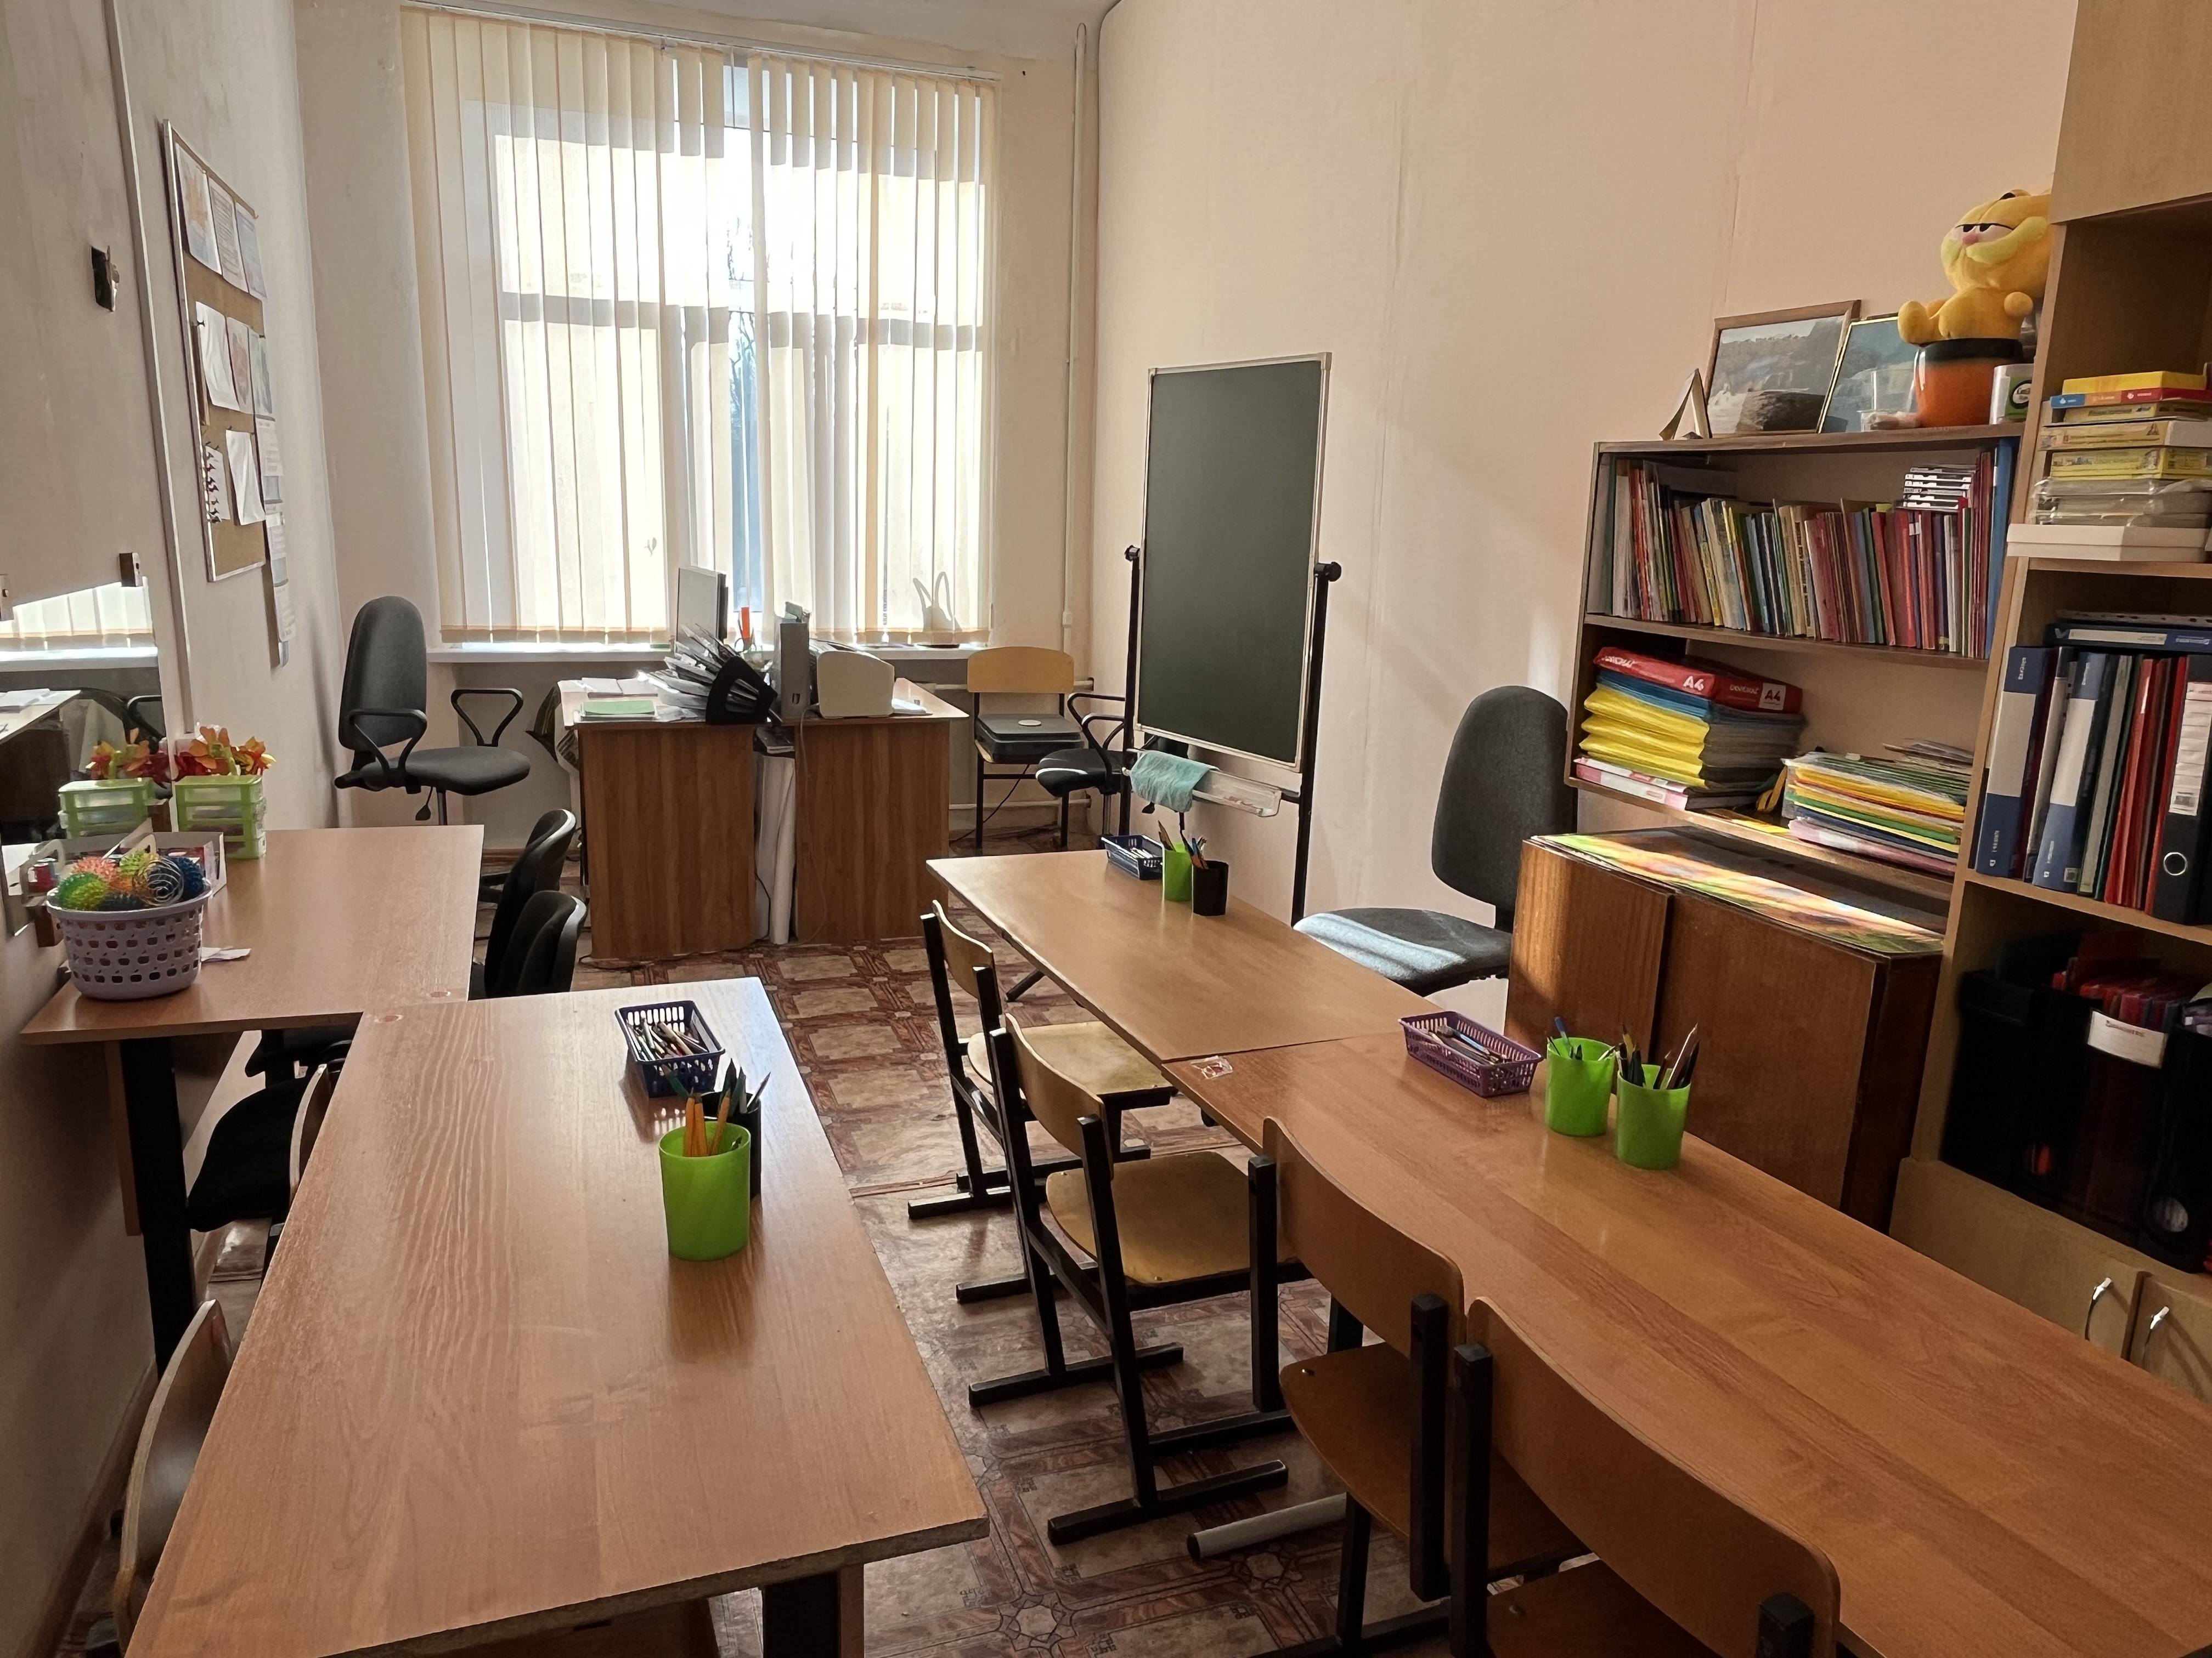
Техническое оснащение кабинета
Ноутбук | Acer | 1 шт
Принтер | Canon | 1 шт
Ксерокс | Canon | 1шт

Список мебели
Шкаф с полками | 1 шт
Шкаф с антресолью | 1 шт
Полка для книг | 1 шт
Тумба | 1 шт
Жалюзи | 1шт.
Доска переносная | 1шт.
Кресло компьютерное | 3 шт
Стул мягкий | 2 шт
Парта | 4 шт
Стол учительский | 2 шт.
Стулья деревянные | 6 шт
Настенное зеркало | 1шт.

Дидактические пособия
Магнитная игра «Яблоня» | 1 шт
Деревянные пазлы «Ферма» | 1 шт
Тренажер для развития речевого дыхания | 1 шт

Учебные пособия
Комарова Л.А. Автоматизация звука «С» в игровых упражнениях (альбом дошкольников), 2007г | 1 шт
Комарова Л.А. Автоматизация звука «Ч Щ» в игровых упражнениях (альбом дошкольников), 2007г | 1 шт
Комарова Л.А. Автоматизация звука «Ль» в игровых упражнениях (альбом дошкольников), 2007г | 1 шт
Комарова Л.А. Автоматизация звука «Ж» в игровых упражнениях (альбом дошкольников), 2007г | 1 шт
Комарова Л.А. Автоматизация звука «Л» в игровых упражнениях (альбом дошкольников), 2007г | 1 шт
Комарова Л.А. Автоматизация звука «Р» в игровых упражнениях (альбом дошкольников), 2007г | 1 шт
Комарова Л.А. Автоматизация звука «З» в игровых упражнениях (альбом дошкольников), 2007г | 1 шт
Комарова Л.А. Автоматизация звука «Рь» в игровых упражнениях (альбом дошкольников), 2007г | 1 шт

Наглядные пособия
Игра – занятие. Сюжеты для развития логического и образного мышления в группах детского сада и индивидуально. История в картинках | 1 шт
Игра – занятие. Сюжеты для развития логического и образного мышления в группах детского сада и индивидуально. История в картинках | 1 шт

